CONFRONTO DO CONHECIMENTO TÉCNICO TEÓRICO E PRÁTICO - UM RELATO DE EXPERIÊNCIA EM ESPAÇO NÃO FORMAL

Janine Ameku Neves⁽¹⁾; Olívia Lima⁽²⁾ ; João Ricardo Neves da Silva⁽³⁾

⁽¹⁾ Mestranda em Engenharia de Energia (EEn), Núcleo de Estudos Ambientais, Planejamento Territorial e Geomática (NEPA/UNIFEI), Universidade Federal de Itajubá (UNIFEI), MG, janine@unifei.edu.br; ⁽²⁾ Engenheira Ambiental, mestre em Meio Ambiente e Recursos Hídricos e professora do curso técnico de Controle Ambiental da Fundação Roge, MG, lialimak2@yahoo.com.br ⁽³⁾ Professor Doutor da Universidade Federal de Itajubá, Instituto de Física e Química (IFQ/UNIFEI), Itajubá, MG, jricardo.fisica@unifei.edu.br.

RESUMO – O trabalho aqui apresentado se baseia nos princípios da Educação em Ciência, Tecnologia, Sociedade e Ambiente (CTSA) em sua vertente da Educação Ambiental no propósito de compreender os conceitos científicos e concepções que são mobilizadas por estudantes do ensino técnico em uma situação de trilha ecológica e experiência de contato com a natureza e com a observação do céu noturno. Analisamos o caso específico de uma atividade didática realizada com alunos do terceiro ano do ensino técnico na qual participaram de um acampamento de exploração orientada em um parque estadual no interior de Minas Gerais. Para a obtenção de informações, durante as atividades, foram realizados registros fotográfico e em diário de campo, no intento de caracterizar quais os conceitos científicos e de que forma estes são mobilizados e relacionados pelos alunos nessa situação. As compreensões mostram que a possibilidade de lidar com conceitos e informações a partir da exploração na natureza pode proporcionar a exemplificação de algumas aprendizagens mecânicas, assim como a formação de conceitos intuitivos mais próximos da ciência cotidiana.

Palavras-chave: Espaços não formais. Ciência-Tecnologia-Sociedade-Ambiente (CTSA). Educação Ambiental.

Introdução
O ensino tradicional, cientificista e tecnocrático tornou distante a relação homem-ambiente, em especial, as Ciências Naturais que são vagamente compreendidas com a atual composição curricular onde memorização e ensino bancário é privilegiado (FREIRE, 1967). Especialmente o ensino técnico que possui o trabalho de campo e análises como instrumentos de trabalho pouco são estimulados durante o período de formação a exercerem o olhar crítico e praticar o que é visto em teoria.
Assim, os currículos Ciência, Tecnologia, Sociedade e Ambiente (CTSA) configuram-se um caminho onde, segundo Ricardo (2007) os problemas e questões sociais são temas a serem investigados com o suporte dos saberes científicos e tecnológicos. Ciência e tecnologia assumem referências dos saberes escolares, a sociedade e o ambiente são o cenário de aprendizagem. Neste intuito, optar por intervenções curriculares pontuais, partindo-se do pressuposto de que tais intervenções, através do processo de elaboração e desenvolvimento de temas com significado local/social, bem como a reflexão subjacente, possibilitam relacionar conhecimento teórico com o mundo real (MUENCHEN, 2004).
Nesse sentido acredita-se que espaços não formais (parques, museus, observatórios, entre outros) apresentam-se potenciais ambientes de aprendizagem capazes de inserir um contexto bem mais amplo com relação aos espaços formais nas escolas. Segundo o IEF (2015) Parque Estadual é uma categoria de unidades de conservação (UC), que se destaca pela grande beleza cênica e relevância ecológica. São criados com a finalidade de preservar a fauna e flora nativa, principalmente as espécies ameaçadas de extinção, os recursos hídricos (nascentes, rios, cachoeiras), as formações geológicas; conservar valores culturais, históricos e arqueológicos e promover estudos e pesquisas científicas, educação e ambiental e turismo ecológico.
Dessa forma, o presente trabalho procurou relatar uma experiência de ensino em campo baseado no CTSA, sendo desenvolvido a partir de uma visita técnica com alunos do último ano do ensino técnico de Controle Ambiental envolvendo saberes da ciência da natureza e de seu cotidiano.

Material e Métodos
A visita técnica ocorreu entre os dias 04 a 06 de setembro de 2014 com a participação de 17 alunos do 3º ano do ensino médio/técnico do curso de Controle Ambiental da Fundação Roge, Delfim Moreira, MG. O local de estudo selecionado foi o Parque Estadual do Ibitipoca, MG, um dos nove parques do estado com estrutura para visitantes, sendo a quarta UC mais visitada do país. Está localizado na Zona da Mata, nos municípios de Lima Duarte e Santa Rita do Ibitipoca entre o paralelo 21º38’ e 21º44’, e meridianos 43º50’ e 44º00’ ocupando o alto da Serra do Ibitipoca, uma extensão da Serra da Mantiqueira (Figura 1). Possui uma área de 1.488 hectares integrando as bacias do rio Grande e rio Paraíba do Sul com altitudes entre 1050m e 1754m (IEF, 2015).

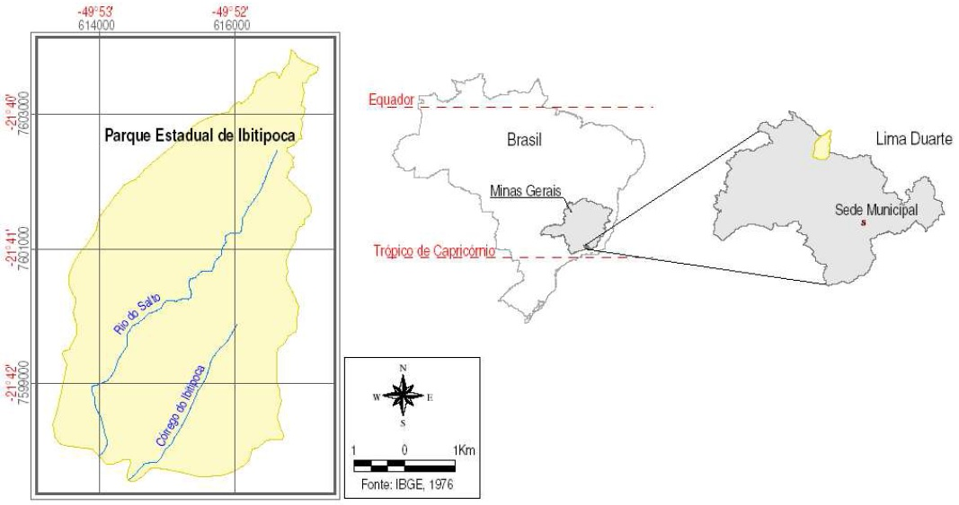
Figura 1. Localização do Parque Estadual de Ibitipoca, MG.
Fonte: Simiqueli, 2008.

Reuniões predecessoras à viagem foram necessárias para a definição das temáticas, planejamento das atividades e cronograma para atender às metas conforme indicado na estrutura da Figura 2. Buscando a comunhão dos alimentos e equidade do conforto foram levantadas os equipamentos básicos necessários ao acampamento e definidas três refeições diárias balanceadas. As equipes foram divididas para preparar as refeições (café da manhã, lanches das trilhas e jantar), revezamento da higiene pessoal e registrar as saídas de campo.

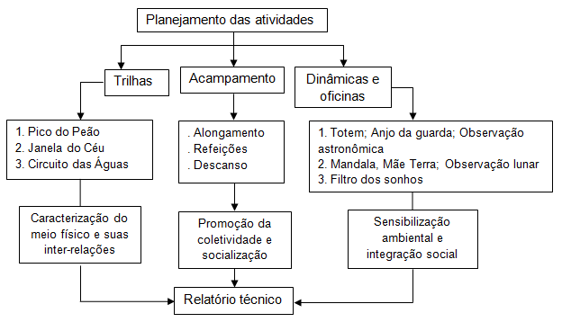

Figura 2. Fluxograma dos processos de ensino focados em CTSA.

Durante as trilhas surgiam temas de interesses coletivos e discussão dos conceitos já estudados durante o curso técnico, porém com exemplos in loco. A identificação do meio físico era discutida e registrada através de fotografias e anotações sistemáticas durante o trajeto. Buscou-se enfatizar os parâmetros ambientais do trabalho técnico, os instrumentos competentes e o desenvolvimento das habilidades de caracterização. As dinâmicas e oficinas foram realizadas durante o percurso em locais favoráveis. Posteriormente à viagem foi realizada uma avaliação que consistiu na confecção e apresentação de um relatório técnico para consolidação dos conhecimentos adquiridos em campo.

Resultados e Discussão
Durante as trilhas, realizadas nos três dias de atividade, foram notadas formação de algumas classes de solo, como o Cambissolo, Neossolo, Organossolo e Espodossolo, em sua maioria solos arenosos, rasos e com baixa disponibilidade nutricional. A geologia predominante é de quartzito, gnaisse e bolsões de xisto, condicionando a formação do solo, domínio da vegetação e formação das grutas contidas no parque. Foram visitadas cinco grutas do parque, e em seus salões discutiu-se seu processo de formação (desagregação do quartzito), apreciada a vegetação e fauna específica deste tipo de ambiente (Figura 3).

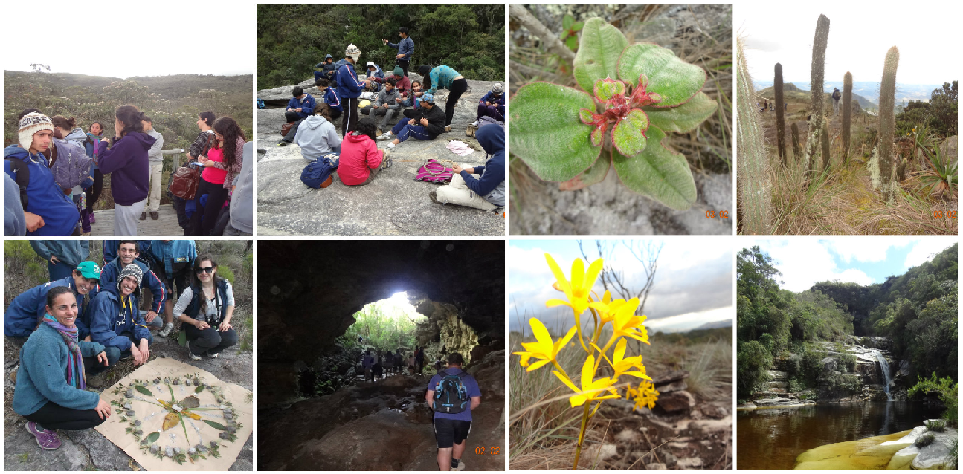
Figura 3. Registros de campo dos alunos.

Quanto a hidrologia o parque é formado pelos rios do Salto e Vermelho, que são abastecidos pelas diversas nascentes que pertencem ao parque. Os rios possuem coloração avermelhada e baixo pH, diretamente influenciados pela geologia, clima e solo do local. Adicionam considerável quantidade de matéria orgânica aos corpos d’água, visto que são decompostos em ácidos húmicos e fúlvicos. Notou-se baixa ocorrência de peixes nos rios visitados. No parque predomina os campos de altitude e os campos rupestres, onde foi possível encontrar alta incidência de candeia, cactos, bromélias, orquídeas, plantas carnívoras e liquens, sendo estes tolerantes a baixa disponibilidade hídrica e nutricional. Por sua adaptação à situações extremas, sobrevivem a forte insolação e ventos constantes, além de apresentarem alta taxa de endemismo.
Foi possível discutir a respeito do ciclo da água, da importância de seu uso consciente e da visualização de bacia hidrográfica como unidade de planejamento e gestão dos recursos hídricos (ANA, 2006). Especificamente na dinâmica Mãe Terra foi enfatizada a participação dos usuários e das comunidades no sentido de utilizar racionalmente o bem de domínio público como prevê a Lei 9.433/97.
O laboratório vivo permitiu estudar o processo de sucessão ecológica nas grutas e as relações ecológicas diversas, como mutualismo, epifitismo e parasitismo. Notou-se a presença de algumas ilhas com vegetação mais abundante, influenciadas pelos bolsões de xisto. Com relação a fauna, foi observada e registrada a diversidade dos pássaros e discutido os processos de interferência antrópica, principalmente a caça e a queimada que contribuem com a perda de habitat e extinção de espécies - práticas proibidas por lei dentro do parque e das reservas biológicas.
O relevo, as condições características de desenvolvimento dos solos e a disponibilidade hídrica constituem-se nos fatores que mais controlam a distribuição da vegetação. A análise de campo permitiu reconhecer os elementos do ecossistema, suas fragilidades e necessidade de proteção, reforçando a importância da inclusão de tais áreas como UC.
Do ponto de vista técnico, a vivência oportuniza praticar os diversos conteúdos pertinentes do curso técnico, porém dentro da complexa realidade da natureza e suas interdependências (ODUM, 1988). A caracterização empírica realizada pelos alunos (Tabela 1) propiciou situações de aprendizagem participativa, real, crítica e reflexiva. Pontuar os parâmetros da análise ambiental permite desencadear a compreensão dos fenômenos, formas de intervenção, se necessária, e o despertar do sentimento de pertencer à natureza à medida que são definidos os objetos de estudo e estruturado o processo educacional permitindo mudanças de paradigmas, ações e condutas.

Tabela 1. Parâmetros de reconhecimento técnico ambiental.
Frentes | Descrição | Objetos de estudo
Pedo-geologia | Registros fotográficos dos tipos de solos e discussão de formação. | - Neossolo, Cambissolos, Organossolo e Espodossolo;  - Quartzito, Gnaisse e bolsões de Xisto.
Recursos hídricos | Discussão sobre o ciclo hidrológico, bacia hidrográfica como unidade de planejamento e características das águas – cor e pH. | - Rios do Salto e Vermelho;  - Diversas nascentes;  - Bacias do Rio Grande e Paraíba do Sul.
Relevo | Visualização da topografia via marcação de altitude com GPS. | - Desenvolvimento do solo e distribuição da vegetação;  - Relação: altitude x clima temperado de altitude.
Vegetação | Estudo dos líquens, sucessão ecológica, relações ecológicas e identificação de biomas. | - Biomas: campos de altitude e rupestres;  - Flora: Candeia, bromélias, orquídeas, carnívoras, cactos;  - Alta diversidade de líquens;  - Alta adaptação e endemismo.
Grutas | Visitação e diálogo sobre a formação e a geologia. | - Formação: escoamento de água sobre o quartzito;  - Salões e canais;  - Fauna e flora específica: morcego e andorinhão-de-coleira-falha.

Destaca-se a importância da visita in loco no trabalho de controle ambiental para um refinamento e olhar criterioso do trabalho em escritório, sem o qual pode levar a sérios equívocos. Por exemplo, nem todo solo com alta matéria orgânica no horizonte superficial indica alta fertilidade às plantas, pois esta pode estar humificada como é o caso do Organossolo. Similarmente nem sempre cor e baixo pH de um rio é indicativo de poluição, pois pode estar condicionado por agentes naturais.
Muitas práticas de preservação e conservação do meio ambiente foram levantadas, principalmente nas áreas com alto grau de fragilidade e endemismo, justificando o papel da consultoria técnica ambiental. Também foram pontuadas formas de manejo de ambientes em campos rupestres para uso econômico, por exemplo, o cultivo da candeia para extração de madeira e óleos essenciais.

Acampamento
As barracas foram utilizadas para cada dois alunos divididos em alas feminina e masculina. Alguns alunos nunca haviam acampado, o que foi uma oportunidade de compartilhar itens comuns (protetor solar, repelente, água,...), unir forças (armar barraca, esperar os colegas nas trilhas,...), dividir tarefas (equipes responsáveis pelas refeições, limpeza,...) e trocar experiências. A divisão e organização para o preparo das refeições estimulou a responsabilidade e o trabalho em equipe. Os alimentos foram selecionados de forma a manter uma alimentação balanceada para prática esportiva. Discutiu-se a respeito da influência e importância da alimentação saudável na qualidade de vida e sua relação com questões sócio-ambientais, como excesso de consumismo, prejuízos advindos de enlatados e fast-food, uso de conservantes e agrotóxicos, todos eles trazendo danos a saúde, produção de resíduos e desigualdades sociais.
Antes de iniciar as trilhas todos se reuniam em círculo para alongar pelo meio de posturas de ioga. Esta disposição circular favorece a visão coletiva, participativa e contributiva definindo todos na mesma posição de importância (SMA, 1997).
Dinâmicas lúdicas e oficinas
Foram selecionadas algumas dinâmicas e oficinas a serem realizadas durante as trilhas. A primeira dinâmica do Tóten ocorreu nas ruínas da Capela no Pico do Pião (1.722m) e teve o objetivo de conhecer um pouco da fauna local. Foram distribuídos papeis com os nomes dos animais existentes no parque e cada um deveria imitar seu respectivo animal para que o grupo tentasse adivinhar. Foi eleito o Tóten da Coruja para representar a turma simbolizando sabedoria e capacidade de enxergar coisas ocultas.
Em seguida iniciou-se a dinâmica do Anjo Protetor, onde cada um recebeu um papel com o nome de outra pessoa, que seria seu protegido durante os dias de permanência no parque. A partir deste momento deveria dar-lhe auxílio, observar seus hábitos e comportamento e dar suporte no decorrer da trilha de forma anônima. O intuito desta dinâmica foi a promoção da interação entre os integrantes da turma.
No último dia foi realizada a oficina do Filtro dos Sonhos na Cachoeira dos Macacos ministrada por dois dos alunos. Todos confeccionaram um filtro e presenteou seu protegido, dizendo o que tinha observado a respeito da pessoa. Complementando o objetivo inicial de integração, a atividade de perceber a si e ao outro no coletivo foi muito positiva. Foram exercitadas ações de ouvir e lidar com as diferenças o que favoreceu o aumento do nível de confiança do grupo.
Ao longo da trilha de 7,8 km até a Janela do Céu foram recolhidos pedras, galhos e folhas para confecção de uma mandala.Os objetos foram dispostos em cima de um papel pardo e a construção coletiva exercitou as competências de trabalho em equipe como cooperação, respeito e habilidades criativas. Sentados em círculo foi analisado um texto sobre alguns significados da mandala buscando relações com a experiência de vida de cada um. Após a discussão e registro, as mandalas foram desfeitas pelos criadores simbolizando a impermanência e transitoriedade dos ciclos naturais (SMA, 1997).
A dinâmica da Mensagem à Mãe Terra foi composta pela pergunta: “Se você fosse o planeta Terra, o que diria à humanidade?”. Todos deveriam refletir e escrever a resposta no dia seguinte, onde cada indivíduo contribuiu com sua resposta. A leitura foi realizada sentados em cículo no Cruzeiro (1.664m) e o momento propiciou uma nova pergunta em perspectiva oposta: “O que você faz para atender ao pedido da mãe Terra? Acredita que é possível fazer mais, como?” Estendeu-se longo debate e reflexão com base nos conhecimentos anteriores e nas atitudes individuais que resultam em degradação ambiental.
Houveram duas noites favoráveis à observação celeste. Com o auxílio de uma luneta newtoniana simples construída com materiais de baixo custo e a carta celeste do dia foi observado a Lua e a constelação de Escorpião. Foi comentado a influência da Lua nas marés, suas fases, eclipses; as constelações do Zodíaco, com destaque à Escorpião, mais favorável à observação; movimentos de rotação e translação da Terra; as estações do ano, dia e noite; formação atômica das estrelas, que possui os mesmos elementos químicos existentes na Terra e que compõe os seres humanos.

Conclusões
A integração do contexto de aprendizagem (sala de aula e espaço não formal), as reflexões posteriores às dinâmicas tanto da visão de si mesmo, como a do mundo, não podem absolutizar-se (DELIZOICOV; ANGOTTI; PERNAMBUCO, 2002). Neste sentido, colocá-los numa postura conscientemente crítica diante de problemas torna-os agentes de recuperação (FREIRE, 1967) favorecendo o conhecimento como um processo e aplicação do conteúdo assimilado. Durante as aulas subsequentes à viagem, os alunos elaboraram um relatório técnico descritivo e apresentaram aos demais alunos do Curso de Controle Ambiental, coordenadores e professores da instituição que compuseram a banca de avaliação.
Conclui-se que os objetivos da proposta foram atingidos apresentando resultados satisfatórios. Destaca-se alguns comentários dos alunos extraídos dos relatórios observando a importância de tal atividade. Para preservar a identidade foram denominados somente de Alunos ou Alunas.
“..., a realização desta viagem foi de extrema importância para nossa formação técnica, pelo contato com um meio que antes fora estudado de forma teórica. Além disso, lidamos com diversas situações em meio a locais e condições diferentes que nos proporcionaram uma busca mais ampla de novos horizontes” (Aluno 1).
“Conclui-se que a viagem técnica para o Parque de Ibitipoca foi muito mais que um aprendizado e ganho de conhecimento. Foi uma oportunidade de nos sentirmos mais filhos da Mãe Terra, de um bom trabalho em equipe, de um cuidar do outro como um anjo e, principalmente, nos sentirmos mais irmãos e ter a absoluta certeza que vai ser para a vida toda” (Aluna 2).
Com relação aos saberes adquiridos e aplicados, notou-se que mesmo em um grupo onde houve formação e capacitação técnica ambiental existiu a permanência de alguns conceitos e isenção de responsabilidade vistos no diálogo a seguir transcritos da dinâmica da Mãe Terra:
"- Acho que o governo é responsável na fiscalização dos recursos naturais. (Aluno 3)
- Mas, nós não somos o governo? (Mediadora)."
Poucos apresentaram incredulidade no seu papel como cidadão e defensor do patrimônio nacional: " Eu não acho que se economizar água em casa estarei contribuindo com a natureza"(Aluno 4). Acredita-se que este pensamento seja uma opinião de protesto decorrente da dedução que o consumo individual não interfere significativamente no ecossistema como um todo.
Como afirma Freire (1967, p.106) "Captado um desafio, compreendido, admitidas as hipóteses de respostas o homem age. A natureza da ação corresponde à natureza da compreensão". Entendemos que a educação fundamentada entre prática e teoria, entre o trabalho manual e o intelectual, contribuição individual e pensamento coletivo sejam caminhos promissores para uma formação significativa, não apenas de técnicos, mas também cidadãos críticos e atuantes. A aprendizagem significativa é consequência de uma reflexão que o homem começa a fazer sobre sua própria capacidade de refletir, sua posição no mundo, sobre o encontro de consciências (...) que deixa de ser algo externo, para ser dele mesmo (FREIRE, 1967).

Referências Bibliográficas
Agência Nacional das Águas (ANA). Caminho das águas, Caderno do professor, 1. Rio de Janeiro, 112p., 2006.
BRASIL, Lei nº 9,433 Institui a Política Nacional de Recursos Hídricos, Disponível em: http://www.planalto.gov.br/ccivil_03/leis/l9433.htm Acesso em: jan. 2015.
Carta celeste 21º 43' S; 43º 54' W Disponível em: http://www.fourmilab.ch/yoursky/#Skymap Acesso em: set. 2014.
DELIZOICOV, D.; ANGOTTI, J. A. e PERNAMBUCO, M. M. Ensino de Ciências: Fundamentos e Métodos. Coleção Docência em Formação, São Paulo: Editora Cortez, 2002. 364p.
FREIRE, P. Educação como prática da liberdade. Rio de Janeiro: Editora Paz e Terra, 1967. 157p.
INSTITUTO ESTADUAL FEDERAL (IEF) - Parque Estadual do Ibitipoca. Disponível em: http://www.ief.mg.gov.br/component/content/192?task=view Acesso em: fev. 2015.
MUENCHEN, C. et al. Reconfiguração curricular mediante o enfoque temático: interações entre ciência, tecnologia e sociedade. IX Encontro Nacional de Pesquisa em Ensino de Física, 2004.
RICARDO, E. C.; Educação CTSA: Obstáculos e possibilidades para sua implementação no contexto ecolar. Ciência & Ensino, v.1, Debate, vol. especial, nov. 2007. Disponível em: http://prc.ifsp.edu.br/ojs/index.php/cienciaeensino/article/viewFile/160/113 Acesso em: ago. 2014.
Secretaria do Meio Ambiente (SMA). Conceitos para se fazer educação ambiental. Série educação ambiental, 2ª ed., São Paulo, 1997. 112p.
SIMIQUELI, R. F. Perspectivas para a conservação do parque estadual do Ibitipoca - MG: Participação social, avaliação, manejo e percepção ambiental. Dissertação (Mestrado em Ecologia) Universidade Federal de Juiz de Fora, 2008. 158p.
ODUM, E. P. A Energia nos Sistemas Ecológicos. In ______. Ecologia. Rio de Janeiro: Guanabara, 1988. p.55-107.

